Conselho Diocesano de Outono do CPM
30-10-2021
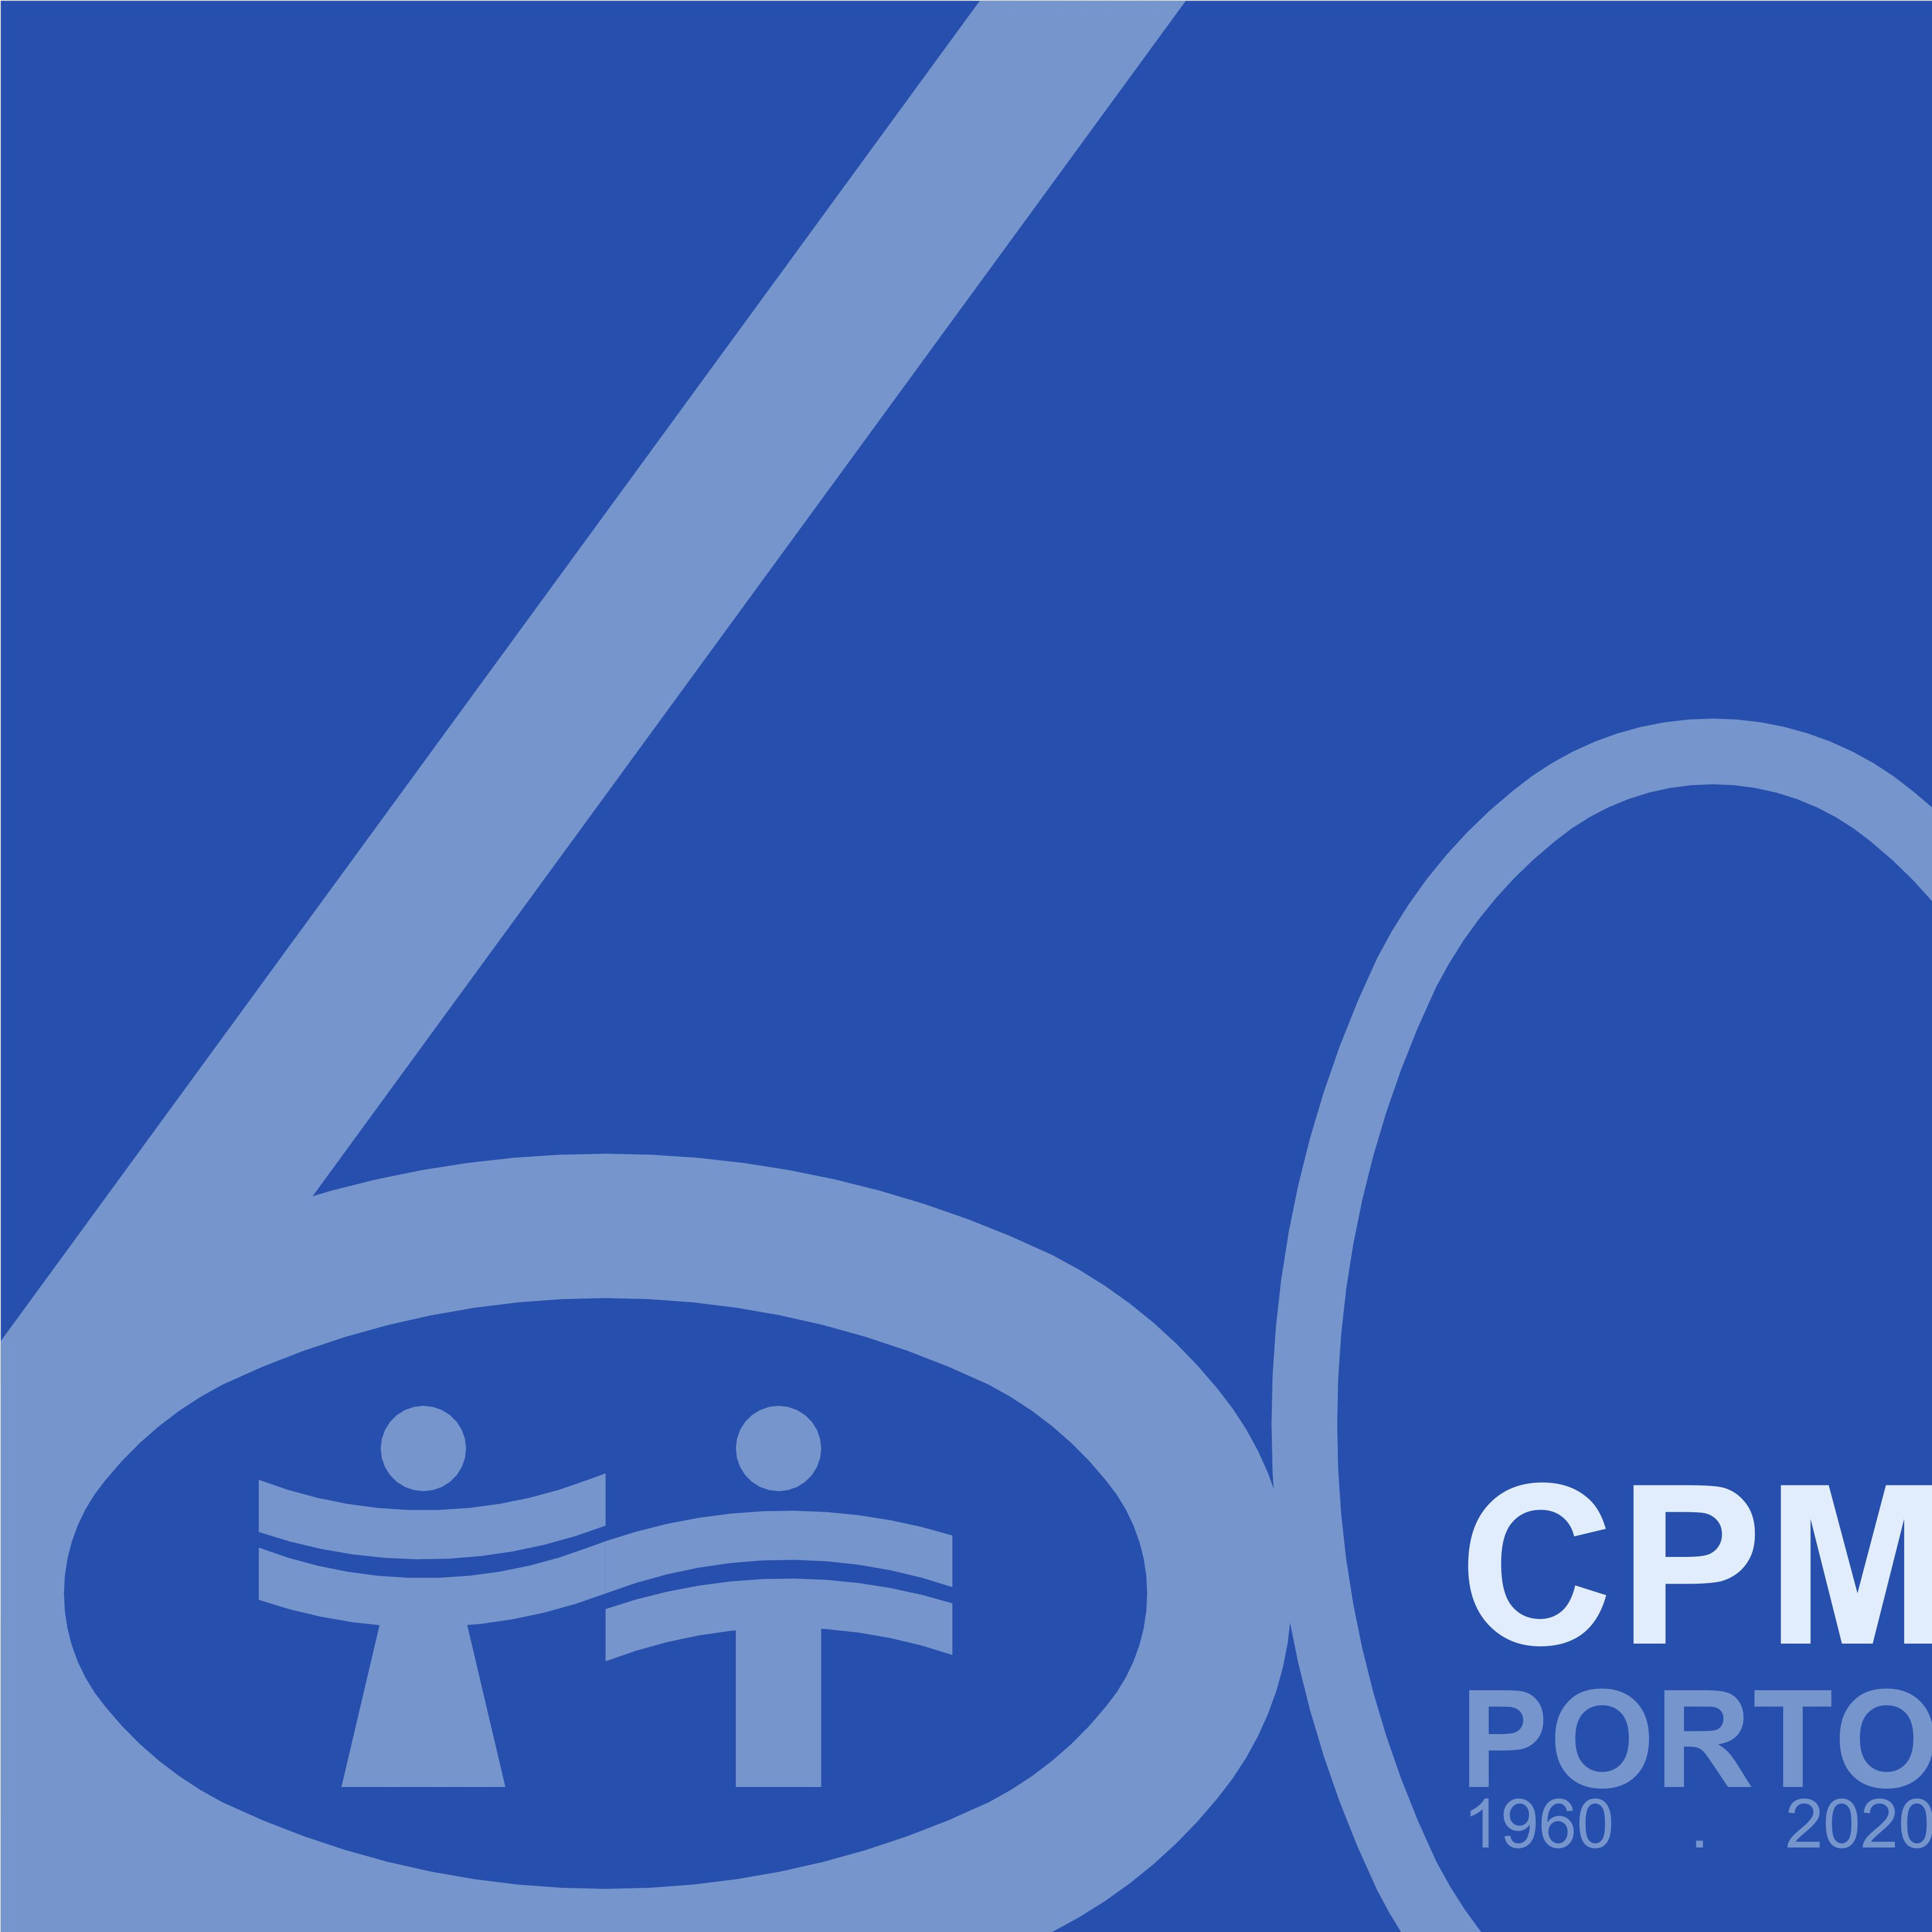

Casa Diocesana Vilar- Porto

Programa:

09h00 – Acolhimento.
09h30 – Oração, Saudação e Início dos Trabalhos.
09h45 – Reflexão à luz da exortação Amoris Laetitia:
“Preparação remota e próxima do matrimónio -
Acompanhamento dos casais nos primeiros anos”.
moderada pelo Padre Álvaro Rocha.
10h45 – Apresentação e Aprovação do Relatório de Contas
2020/2021 e Plano de Atividades para o Ano 2021/2022.
11h00 – Intervalo.
11h15 – Voz dos Centros CPM, tempo de reflexão, diálogo e
balanço.
11h45 – Nomeação da Comissão Eleitoral-(Triénio 2022/2025).
12h00 - Palavra conclusiva do Sr. Bispo e despedida.

